**EXERCITII PENTRU ARUNCARI**

Aruncari de pe loc:

A1. aruncare de pe loc 45 de grade cu panoul (diag din dr sus)

A2. Aruncare de pe loc catre un partener care trimite mingea inapoi tot prin imitarea aruncarii (diag din stg sus)

A3. autopas prindere oprire, auncare de pe loc

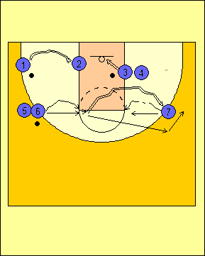

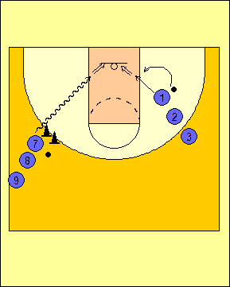

A4. Autopas, alergare, prindereoprire intr-un timp,aruncare la cos cu panoul din 45 de grade (digrama din dreapta)

A5. Dribling, prindere oprire intr-un timp, aruncare (diagrama din stanga)

La ambele exercitii, se arunca de pe dreapta si de pe stanga; treptat se pot modifica unghiul, distanta si viteza.

A6. Pas catre antrenor, patrundere spre cos, i se ofera mingea, prindere oprire, aruncare la cos (diagrama din stanga)

A7. Pas la asistent, patrundere, si receptioneaza pasul de la asistent, prindere-oprire intr-un timp, aruncare la cos (diagrama din dreapta)

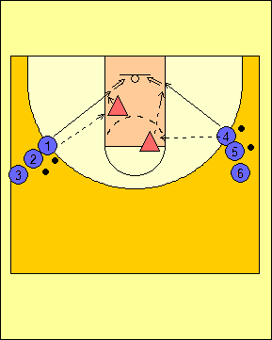

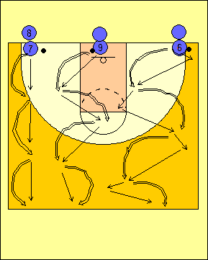

Exercitii fara cos:

A8. Aruncare la cos si deplasare dupa minge, prindere oprire, aruncare la cos , deplasare drept inainte (diagrama din stanga)

A9.Arucare la cos spre dreapta, deplasare oblica dupa minge, prindere-oprire intr-un timp, aruncare la cos spre stanga s.a.m.d.

A10 Acelasi exercitiu dar dupa aruncare jucatorul face o schimbare de directie si dupa aceea se deplaseaza spre minge, prindere oprire, aruncare s.a.m.d.

Aceste exercitii se pot desfasura pe jumatate de teren sau pe tot terenul, pe lungime sau pe latime.

Aruncari din patrundere cu oprire intr-un timp:

A11. Pas, patrundere spre cos, prindere-oprire intr-un timp, aruncare la cos (diagrama din stanga)

A12. Pas, patrundere,prindere oprire intr-un timp, aruncare la cos, perpedincular pe panou (diagrama din dreapta)

Se poate arunca cu panoul dar si direct la cos.

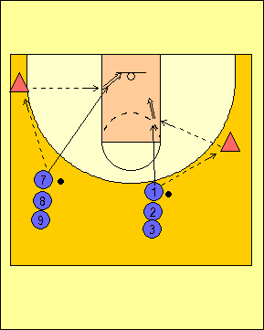

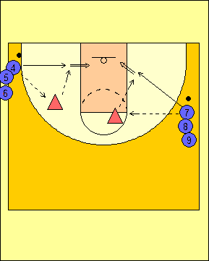

A13. Pas, patrundere, oprire 1T, aruncare la cos

(diag. dreapta)

A14. Acelasi exercitiu din alta asezare(diag. dreapta)

Patrunderile se fac direct spre cos, dar mai tarziu se introduce si schimbarea de directie.

Toate aruncarile se efectueaza de pe loc, saritura fiind introdusa mult mai tarziu.

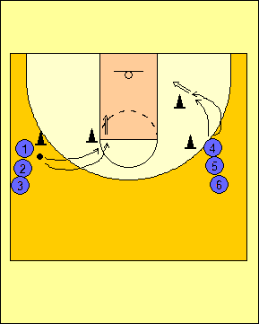

ARUNCARI PRECEDATE DE OPRIRE IN 2 TIMPI:

Aruncari de pe loc:

A15. Autopas, deplasare spre dr, prindere oprire 2T, stg.-dreptul, aruncare la cos (diag. din stg.))

A16. Acelasi exercitiu alta pozitie, oprire in 2T, stg.-dr, aruncare la cos (diag,din dr.)

La schimbarea partii, la deplasarile spre stanga oprirea se va executa dreptul-stanga.

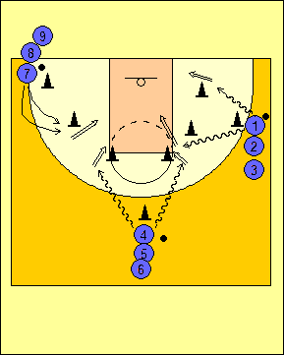

Aruncari de pe loc:

A17. Autopas, deplasare, oprire 2T, stg-dr., aruncare la cos (diag. din stg.)

A18. Dribling, oprire 2T, stg-dr sau dr-stg, spre stg, aruncare la cos(diag din dreapta).

A19. Acelasi exercitiu dar din pozitie centrala.

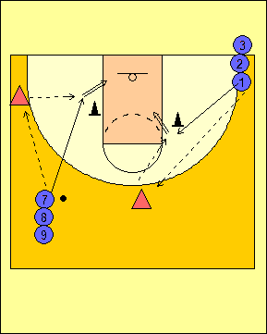

Aruncari cu oprire 2T, dupa un pas:

A20. Pas, patrundere, primirea migii, oprire 2T, aruncare la cos ( diag. stg)

A21. Acelasi exercitiu, alta asezare ( diag dr)

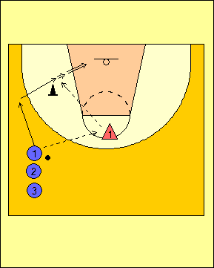

A23. Prindere oprire 2T si aruncare

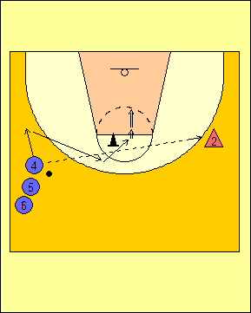

A24.Pas, schimbare de directie, prindere oprire 2T, aruncare.

Se va executa si de pe partea dreapta.

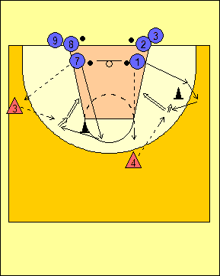

A.25. Pas si demarcaj prin ocolirea jalonului, oprire 2T si aruncare (diag. din stg)

A.26.Asemanator dar demarcajul se face la 45 de grade.

Dupa un numar de aruncari se schimba partea.

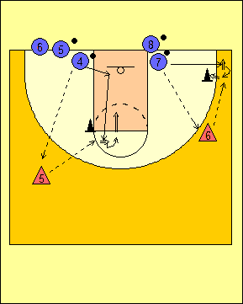

A27. Patrundere primirea mingei cu spatele la cos, pivotare ofensiva, cu fata la cos, aruncare

(diag. stg.).

A28.Demarcaj in zero grade,primirea mingei si pivotare ofensiva. (diag. dr.)

Intoarcerea cu fata la cos se poate face si prin pivotare defensiva (cu spatele)

La toate ex A1-A26 aruncarile se fac de pe loc corectandu-se permanent pozitia picioarelor si lucrul correct al bratului si mainii. Mai tarziu aceleasi ex vor fi folosite pentru invatarea aruncarii din saritura.

**Aruncare la cos din dribling (lay-up):**

A29:

- din apropierea cosului, ar. de pe loc din 45 de grade cu panoul; priza asimetrica, ar cu o mana;

- ar. de pe loc cu o mana de sus dar piciorul stg ramane pe sol iar cel drept se ridica cu coapsa la orizontala;

- jucatorul se deplaseaza 1 pas inapoi si din stand cu mingea paseste cu stg, ridica coapsa dr si arunca cu usoara saritura;

-se deplaseaza 1 pas inapoi, pasire cu dreptul apoi pasire cu stg si aruncare cu o mana de sus;

- acelasi exercitiu dar bate o data mingea in lateral apoi paseste dreptu, stangu si arunca;

- marim distanta si 1-2 driblinguri dupa care prinderea mingii, dr-stg si aruncare cu o mana de sus.

Dupa insusirea procedeului se schimba partea si se arunca cu mana stg. succesiunea pasilor fiind stg-dreptu. Se arunca din diferite unghiuri si trasee de dribling. Ex. pregatitoare se pot face si fara cos jucatorii fiind in linie.

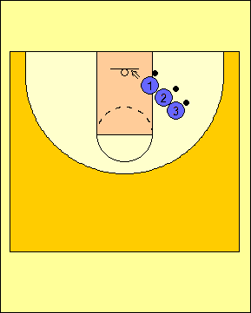

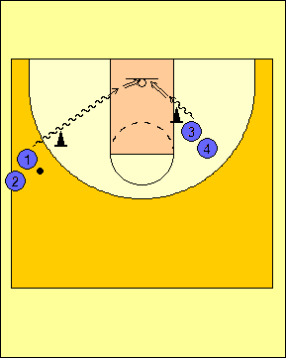

A29a.Aruncare lay-up dupa mai multe driblinguri.

Se va schimba unghiul de deplasare si partea terenului diag stg:

A29b.Aruncare lay-up dupa doar 1 dribling. Se schimba partea, unghiul de deplasare si procedeul de aruncare.

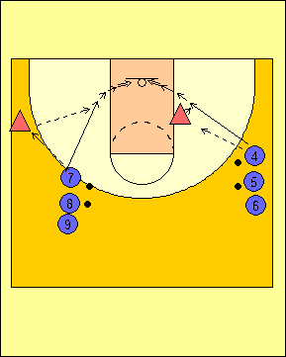

**Aruncare la cos din alergare:**

A30. Antrenorul inmaneaza mingea aruncatorului care dupa primire va pasi dreptul-stangul si va arunca cu o mana de sus.

A30.a. jucatorul cu minge, autopas, alergare prindere si aruncare la cos pe doi pasi;

A31. antrenorul in prima faza, ulterior un coechipier, va pasa aruncatorului pe patrundere;

Se modifica unghiul si traseul si parte din care se paseaza.

Se invata intai procedeul de aruncare din dribling , apoi aruncarea din alergare, aruncarea fiind executata cu o mana de sus, cu o mana oferit, din semicarlig, cu depasirea inelului etc.

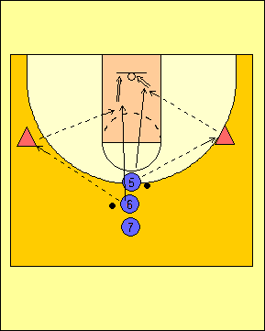

A32. Aruncare dupa patrundere perpendicular pe cos, odata pe partea dr odata pe partea stg.

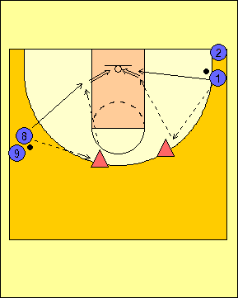

A33. Aruncare din patrundere.

A34. Aruncare din patrundere paralel cu linia de fund.

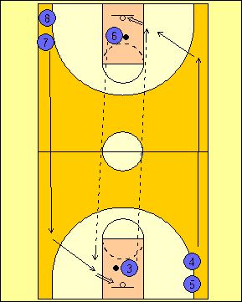

A35.Aruncare din alergare din pas lung; atacantul alearga pe culoarul lateral la aproximativ 1 m de lina laterala, cu capul intors ca sa vada mingea, in dreptul LAL schimba directia spre cos primeste mingea si arunca din maximum de viteza. Aruncatorul recupereaza mingea si paseaza lung dupa care se deplaseaza la coada siruluii.

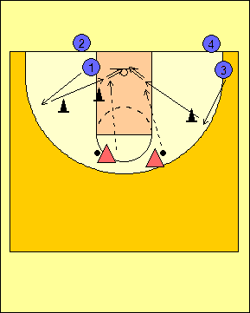

A36. Aruncare power lay-up

A37. Aruncare power lay-up

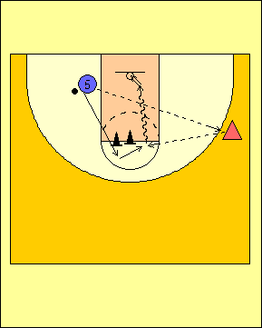

A38. Aruncare power lay-up dupa 1 dribling

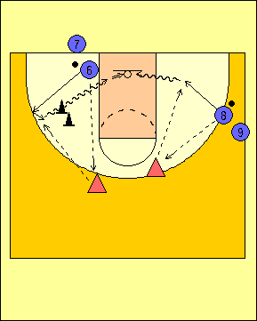

A39. Aruncare power lay-up dupa 1 dribling.

A40. Aruncare cu depasirea inelului cu schimbare de mana ?

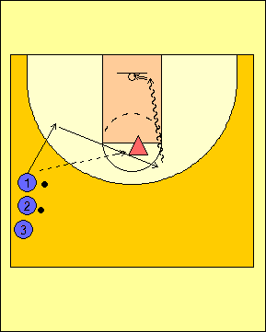

A41. Aruncare dupa hand-off.

**Grupa A. ex cantitative:**

-perechi cu 1 minge-1 ar si 1 pasator fix:

A42:- ar consecutive din acelasi loc: 5x10 (t=7'-8', FC=140-150 b/min); 5x20; 5x 10 marcate;

diag. stg.

A43- ar consecutive pe 2 pozitii (atentie la prindere oprire stg-dr si dr-stg) -aruncatorul pleaca spre noua pozitie cand pasatorul are

mingea; diag din centru;

A44- ar precedate de alergare - pentru juc de perimetru ar consecutive si alergare pana la centru si inapoi; diag din dr;

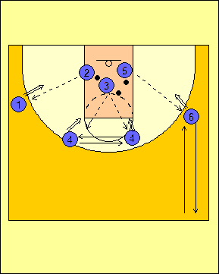

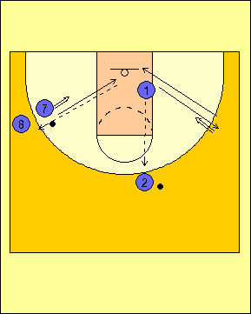

- perechi cu 1 minge cine trage urmareste:

A 45 - ar alternative:

- serii contra cronometru (120 sec ; 90 sec)

- 5 serii x 15; t=7-8'; FC=170 b/min;diag stg

A 46 - consecutive - pasator fix pe perimetru:

- serii de 6-8 aruncari sau contratimp; diag

dr;

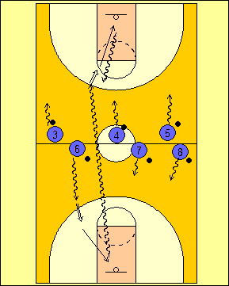

A 47 - "Non stop":

- 1/1 T, 6 jucatori fiecare cu minge, 3 pleaca spre un cos ceilalti 3 spre celalalt; dribling si aruncaredin saritura , recuperare dribling si aruncare din saritura la celalalt cos ( juc 6);

- 5 serii x 2 min; norma 16-18 aruncari;

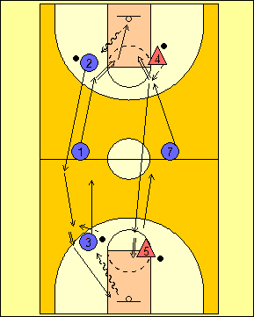

A 48 - "Caruselul" :

- a) alternativ ( diag stg) - cine arunca merge la

recuperare, pasatorul alearga spre celalalt

cos pentru aruncare:

- reprize de 120-90-60 sec.

- b) consecutiv ( diag dr) - cu 2 pasatori ficsi;

- 6 ar fiecare juc (t=35") se lucreaza 10-12

min.; raport efort/odihna= 1/2

- se poate executa si cu 4 jucatori, 2

aruncatori si 2 pasatori;

A 49 - 5 juc la un panou cu 3 mingi, 3 aruncatori:

- cine arunca merge la recuperare si

paseaza oricarui jucator liber si se

demarca iar spre pozitia dorita;

- reprize contra timp sau pana la "N"

marcate;

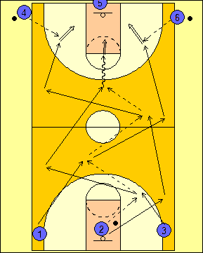

A50 - pase in 3 cu schimb de locuri 1/1T cu 3 aruncatori:

-juc care primeste mingea dupa linia de centru dribleaza, oprire si aruncare din saritura;

-ceilalti juc prindere-oprire din alergare si

aruncare din saritura, pasele fiin date de 2

juc de la cealalta tripleta;

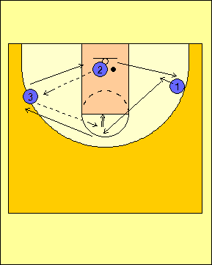

A 51;

- grupe de 3 juc pe 1/2 teren, aruncari din miscare;

-reprize de 45-60-90 de secunde sau pana la "N"marcate

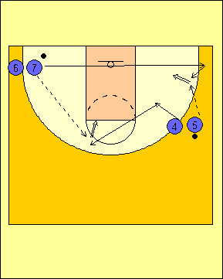

A 52 - ex de ar adaptat postului:

- reprize pe timp sau numar de cosuri marcate

- se va schimba si locatia sirurilor pentru a executa aruncari si de pe partea cealalta;

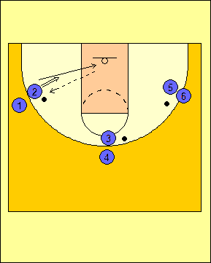

**Grupa B de exercitii:**

**-concursuri:**

-cine trage urmareste:

- pana la N marcate

- pana la 3 sau 5 marcate dar dupa fiecare

ratare se reia de la 0

-pana la 7-9-11 marcate cate 2 ar fiecare-

daca baga 1 din 2 ar se numara; daca

rateaza ambele ar se reia numaratoarea de

la 0

-concurs pana la 33 marcate intre echipele

de la acelasi panou sau intre panouri

-concurs 5 pozitii pana la 21 marcate

A 54:

- concurs 1/2 T, 2 pasatori cu 2 mingi si 2 aruncatori care dupa aruncare se deplaseaza schimband locurile; fiecare isi numara cu voce tare marcatele;

- concurs pana la 5-7-11 marcate

A54 b:

-aruncari in regim de viteza, un aruncator cu 2 pasatori: 10 aruncari in 20"-22";

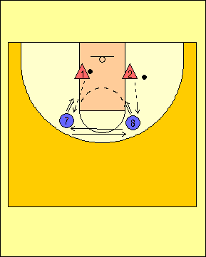

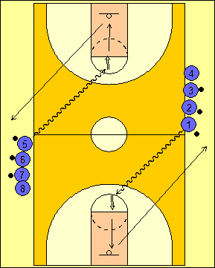

A 55 -concurs de aruncari din saritura din mare viteza pana la n marcate;

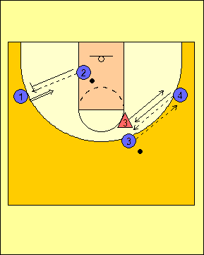

A56: pasatorul devine aparator semiactiv

A57: 2 aruncatori cu 1 minge si un aparator;

-aparatorul e obligat sa apere omul cu minge

-sunt permise maxim 3 pase

-la 2 ratari consecutive aruncatorul devine

aparator

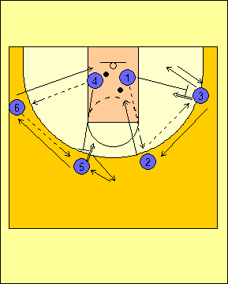

A 58; aruncari cu aparator;

- diag din dr- 3 jucatori pe 1/4 T, pase si aruncari

din pozitia de extrema cu aparator semiactiv;

- diag din stg - acelasi ex dar pentru aruncari din

pozitia de fundas;

- aparatorul primeste diferite teme iar aruncatorul poate arunca de pe loc din saritura, sa faca fenta depasire si apoi ar din saritura etc.

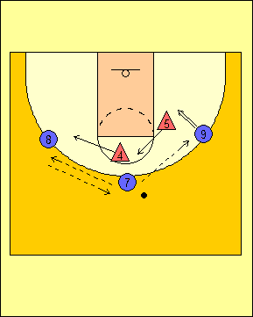

A 59 - 3 aruncatori contra 2 aparatori:

- maxim 3 pase

- la 2 ratari consecutive ale aceluiasi

aruncator trece aparator;

- se pot da diferite teme pentru atac si aparare

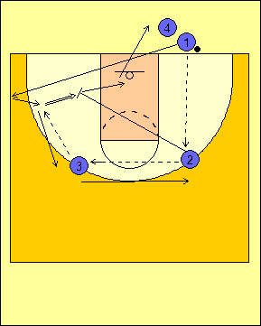

A 60 -exercitiu de mare intensitate;

- 4-6 jucatori pe 1/2 T, pas, demarcaj in mare viteza si aruncare in conditii de adversitate dirijata de la semiactiv la conditii reale;

- dupa un numar de aruncari sau operioada de timp se schimba partea si ordinea jucatorilor;

ex poate fi adaptat si pentru alte pozitii de aruncare

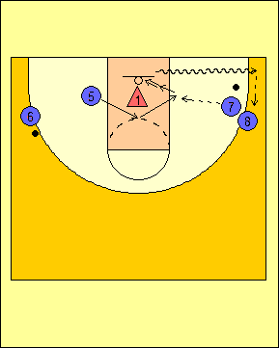

A 61 - ex de aruncari specifice pentru pivoti; se poate adapta si pentru juc de perimetru:

-juc 5 patrunde spre minge si primeste mingea in pozitie de pivot mediu avand ca aparator pe 1;

-dupa ce arunca la cos, recupereaza si trece la coada sirului opus;

-juc 7 se apropie de 3" si patrunde pentru a primi un pas de la 6, contra aparatorului 1;

- ex se desfasoara continuu, schimbandu-se periodic aparatorul, jucatorii at si ap primind diferite sarcini:

**at** - aparitie pe sub cos sau pe sus

- prindere-oprire 1T, fenta interior si drop-

step pe linia de fund

- fenta spre linia de fund si drop-step si

aruncare din semicarlig

- prindere-oprire 1T, fenta, pivotare spre

linia de fund, aruncare din saritura sau fenta de aruncare si pasire cu dreptul incrucisat si ar din semicarlig cu desprindere pe 1 picior...etc

**ap-** dupa primirea mingii, semiactiv ,reactioneaza la fenta; apoi indiferent de fenta ocupa anticipat o pozitie silind at sa sesizeze asta si sa actioneze in functie de situatie.

A 62- aruncari cu demarcaj in mare viteza:

**-diag. din stg**-demarcaj pe perimetru si ar:

-pasator fix serii de 4-6 aruncari

-principiu cine trage urmareste, contra

cronometru, pasatorul1 se duce la

recuperare iar aruncatorul 1 devine pasator;

-**diag. din dr** - demarcaj pe perimetru si ar in

prezenta unui jucator aparator care poate fi

pasiv cu bratul ridicat sau semiactiv;

-serii de 4 aruncari

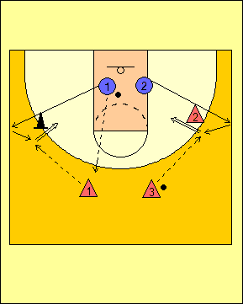

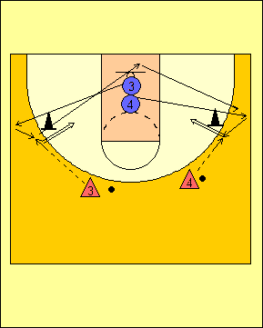

A 63 - ar cu demarcaj in mare viteza:

- at 3 si 4 se demarca in mare viteza, arunca, merg la recuperare, paseaza si se demarca in partea opusa;

- 4 aruncari de fiecare dupa care schimba cu pasatorii;

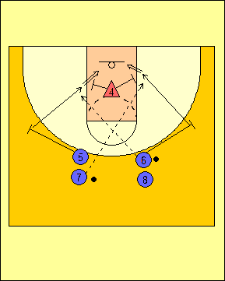

**Grupa C: ex conform modelului de joc si in conditii reale de adversitate:**

A 64 a- aruncari dupa modelul de joc cu

aparator, pentru jucatorii inalti:

- atacantii primesc diverse teme pentru finalizare

- aparatorul este dirijat de antrenor si dupa 6

aruncari schimba cu alt jucator

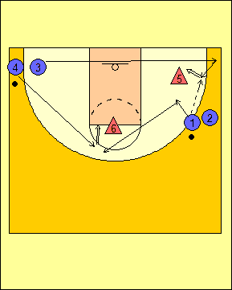

A 64 b- adaptare pentru jucatorii de perimetru, cu 2 aparatori semiactivi sau activi;

-atacanti pot primi la inceput diferite teme, apoi vor actiona in functie de reactia aparatorului

-cei 2 aparatori vor fi schimbati dupa un numar de aruncari;

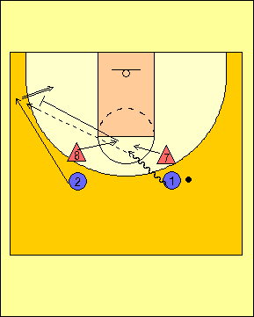

A 65 - ar la cos cu aparator in situatia de ajuta si revino:

- pasatorul se duce la recuperare si atacantii devin aparatori

- se va schimba si partea in care se face

depasirea

- ulterior atacantii 1 si 2 pot pasa intre ei pentru ca ap sa nu anticipeze cine depaseste;

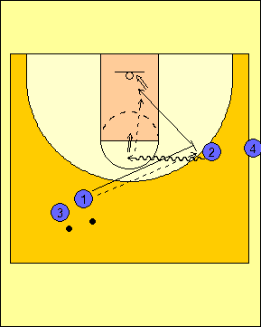

A 66 - aruncari pe blocaj iesire din blocaj:

-at 2 dribleaza si poate arunca din saritura sau sa paseze coechipierului care iese din blocaj;

-se poate introduce 1 ap la omul cu minge care poate alege sa insoteasca dribleorul sau sa apere jucatorul care iese din blocaj;

-se va introduce si al doilea aparator la cel care blocheaza; antrenorul da teme pentru aparare iar atacantii actioneaza in functie de reactia si greselile apararii;

-se pot folosi si alte pozitii pentru blocaj iesire;

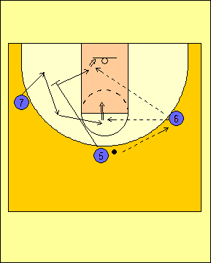

A 67-aruncari din blocaj la omul fara minge:

- la inceput fara aparare, pasatorul 6 decide daca paseaza lui 7 sau sub cos lui 5;

- se introduce 1 aparator la omul care va beneficia de blocaj; acesta va alege sa insoteasca pe 7 sau sa apere pe 5;

- se introduce al doilea aparator; antrenorul da teme apararii si atacul actioneaza in consecinta;

A 68 - ar dupa demarcaj cu blocaj individual:

- 6 jucatori pe 1/2 T: 2 executanti, atacant aparator, 2 jucatori pentru blocaj, 2 pasatori

- at 1 se demarca cu ajutorul coechipierului si arunca de pe perimetru, dupa aruncare merge la recuperare si se va demarca in partea opusa;

- serii de 2-3 aruncari fiecare din mare viteza

-ap 3 apara atacantul jucand peste sau sub

-at 1 trebuie sa sesizeze varianta aleasa de ap si sa se demarce in consecinta

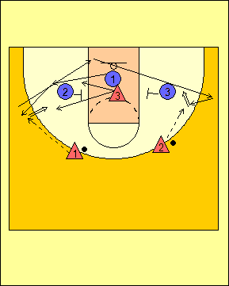

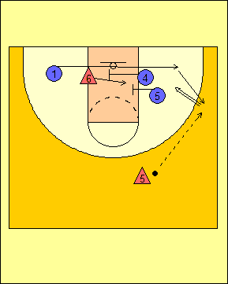

A 69- aruncari dupa demarcaj cu ajutorul unui blocaj dublu in scara:

- at 1 se demarca pe dublu blocaj, ap 6 il insoteste ; dupa aruncare la cos juc 4 si 5 recupereaza paseaza lui 5 si trec in partea opusa devenind at/ap; juc 1 si 6 vor fi cei care vor face blocajul dublu;

- acelasi ex si pentru blocaj dublu in tandem;

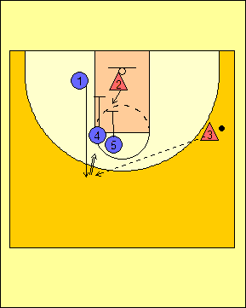

A 70 - aruncari profitand de un dublu blocaj in scara vertical:

- dupa aruncare juc 4 s i5 se duc la recuperare si devin at/ap; juc 1 si 2 devin atacantii care vor bloca; se poate face si bloc dublu in tandem.

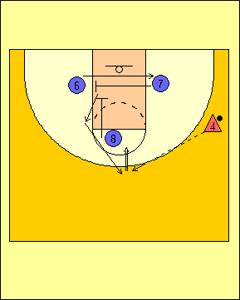

A 71 - aruncari din atac flex:

- dupa aruncare 7 ia locul lui 8, 8 ia locul lui 6 si 6 locul lui 7;

- se poate introduce 1 sau 2 aparatori care vor fi dirijati de antrenor;

A 72 - aruncari in conditii reale de adversitate in cadrul unor jocuri cu efectiv redus 2x2 , 3x3 si 4x4, antrenorul dand diferite teme.